THIẾT KẾ CƠ SỞ DỮ LIỆU & SƠ ĐỒ ERD CHI TIẾT — HỆ THỐNG UMC CARE (v5.0)
Phiên bản: 5.0 (Đồng bộ BRD, SRS, UC, OpenAPI 86 & AsyncAPI 18 Events / 5 Commands ngày 17/10/2026)
Mô hình phân công (3–3–3):
Hưng (Django · PostgreSQL): Identity (identity_db), Billing (billing_db), Notification (notification_db)
Quân (Node.js/TS · MongoDB): Patient (patient_db), Appointment (appointment_db), Pharmacy (pharmacy_db)
Huy (Go · PostgreSQL): Catalog (catalog_db), Clinical (clinical_db), Diagnostic (diagnostic_db)

PHẦN 0: TỔNG QUAN KIẾN TRÚC DỮ LIỆU & LIÊN KẾT LOGIC XUYÊN SERVICE (LREF)

0.1. Nguyên tắc thiết kế cốt lõi
Database-per-Service: 6 database logic PostgreSQL và 3 database logic MongoDB (trên 1 Mongo Replica Set và 1 PostgreSQL instance phục vụ demo). Mỗi service dùng credential riêng và chỉ có quyền ghi vào DB của mình.
Không FK / Không JOIN xuyên Service: Mọi tham chiếu sang thực thể của service khác đều là LREF (Logical Reference) lưu dưới dạng UUID opaque. Việc kiểm tra quyền hoặc đồng bộ dữ liệu đọc được thực hiện qua Local Projections cập nhật từ 18 Integration Events và 5 Commands trên RabbitMQ.
Định dạng chuẩn: Khóa chính id kiểu uuid; thời gian lưu theo UTC (ngày nghiệp vụ tính theo Asia/Ho_Chi_Minh); tiền tệ kiểu số nguyên bigint / int64 (VND); kiểm soát đồng thời bằng version (Optimistic Concurrency) và SELECT FOR UPDATE / Mongo Transaction cho các thao tác giữ chỗ, trừ tồn, thu/hoàn tiền.

0.2. Sơ đồ Liên kết Logic xuyên Service (Cross-Service LREF & Event/Command Topology)
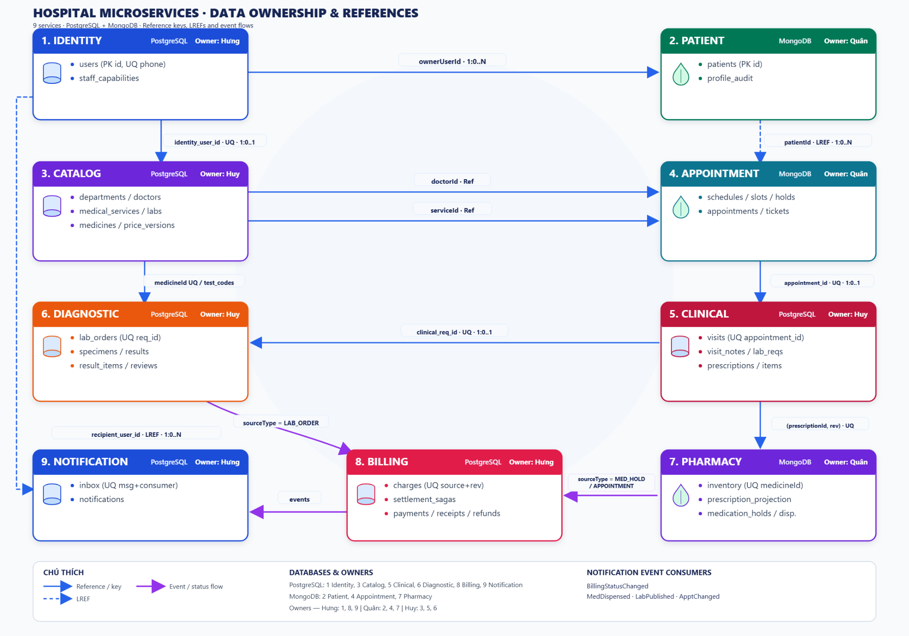

0.3. Bảng tổng hợp Liên kết Logic xuyên Service (Cross-Service LREF)
Liên kết logic (Nguồn → Đích) | Bội số | Khóa tham chiếu & Ràng buộc đồng bộ
Identity.users → Patient.patients | 1 : 0..N | ownerUserId (LREF); Patient phát PatientAccessChanged, các consumer giữ patient_access_projection.
Identity.users → Catalog.doctors | 1 : 0..1 | identity_user_id (UQ LREF); quyền/scope vẫn thuộc Identity.
Catalog.doctors / medical_services → Appointment.schedules | 1 : 0..N | doctorId / serviceId (LREF); giữ snapshot trường cần hiển thị.
Catalog.medicines → Pharmacy.inventory | 1 : 0..1 | medicineId (UQ LREF); tồn kho thực tế chỉ lưu ở Pharmacy.
Catalog.lab_tests → Diagnostic.lab_orders | N : N | Qua test_codes / test_snapshot (lưu mã, đơn vị, khoảng tham chiếu, giá tại thời điểm chỉ định).
Patient.patients → Appointment.appointments | 1 : 0..N | patientId (LREF).
Appointment.appointments → Clinical.visits | 1 : 0..1 | appointment_id (UQ LREF); lượt khám RETURN tiếp tục dùng cùng visitId.
Clinical.lab_requests → Diagnostic.lab_orders | 1 : 0..1 | clinical_request_id (UQ LREF); khi đang PENDING sẽ chặn ký kết luận Visit.
Clinical.visits → Diagnostic.lab_orders | 1 : 0..N | visit_id (LREF).
Clinical.prescriptions → Pharmacy.prescription_projection | 1 : 0..1 | UQ(prescriptionId, revision) cho mỗi bản FINAL.
Appointment / Diagnostic / Pharmacy → Billing.charges | 1 : 0..1 | UQ(source_type, source_id, source_revision); không tạo FK đa hình.
Identity.users → Notification.notifications | 1 : 0..N | recipient_user_id (LREF); tuyệt đối không dùng patientId làm userId.

PHẦN 1: CHI TIẾT ERD & TỪ ĐIỂN DỮ LIỆU CỦA 9 MICROSERVICES

1. Identity Service (identity_db — PostgreSQL · Owner: Hưng · Django)
Trách nhiệm: Quản lý tài khoản (PATIENT, DOCTOR, STAFF), xác thực OTP 6 số, phiên đăng nhập (sessions), phân quyền nhân viên theo capability/scope (staff_capabilities), cấp authorization lease ngắn hạn (tối đa 30s) và ghi nhật ký bảo mật (audit_events).

Sơ đồ ERD — Identity Service
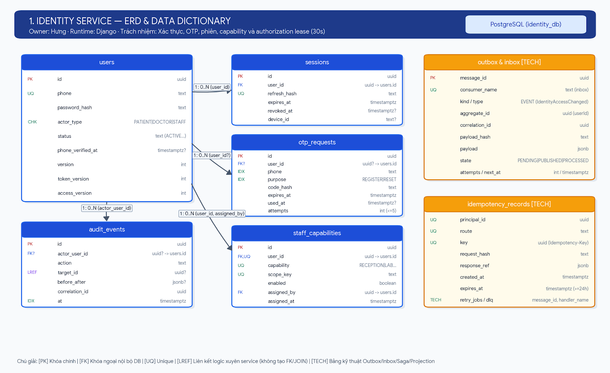

Từ điển dữ liệu — Identity Service
Bảng (Table) | Thuộc tính & Kiểu dữ liệu | Khóa, Chỉ mục & Quy tắc bất biến (Invariants)
users | id: uuid PK; phone: text UQ; password_hash: text; actor_type: text; status: text; phone_verified_at: timestamptz?; version: int; token_version: int; access_version: int | UQ(phone); CHECK actor_type IN ('PATIENT','DOCTOR','STAFF'); chỉ tài khoản ACTIVE mới được tạo phiên.
otp_requests | id: uuid PK; user_id: uuid FK?; phone: text; purpose: text; code_hash: text; expires_at: timestamptz; used_at: timestamptz?; attempts: int | FK user_id -> users.id (khi có); INDEX(phone, purpose, expires_at); giới hạn thử ≤ 5 lần trong transaction; job dọn dữ liệu quá hạn.
sessions | id: uuid PK; user_id: uuid FK; refresh_hash: text UQ; expires_at: timestamptz; revoked_at: timestamptz?; device_id: text? | FK user_id -> users.id; UQ(refresh_hash); INDEX(user_id, expires_at). Đổi/reset mật khẩu thu hồi toàn bộ phiên cũ.
staff_capabilities | id: uuid PK; user_id: uuid FK; capability: text; scope_key: text; enabled: boolean; assigned_by: uuid FK; assigned_at: timestamptz | FK user_id, assigned_by -> users.id; UQ(user_id, capability, scope_key); quyền ADMIN chỉ cấp cho tài khoản quản trị chỉ định.
audit_events | id: uuid PK; actor_user_id: uuid FK?; action: text; target_id: uuid? LREF; before_after: jsonb?; correlation_id: uuid; at: timestamptz | INDEX(actor_user_id, at); bảng bất biến (append-only), tuyệt đối không ghi mã OTP hoặc password hash vào log/audit.
Bảng kỹ thuật | outbox, inbox, idempotency_records, retry_jobs, dead_letters | Phát sự kiện IdentityAccessChanged qua outbox trong cùng SQL transaction khi thay đổi quyền/trạng thái.

2. Patient Service (patient_db — MongoDB · Owner: Quân · Node.js/TS)
Trách nhiệm: Quản lý hồ sơ hành chính của bệnh nhân (bản thân SELF hoặc người thân OTHER), kiểm soát quyền sở hữu hồ sơ (ownerUserId) và lưu vết chỉnh sửa (profile_audit).

Sơ đồ ERD — Patient Service
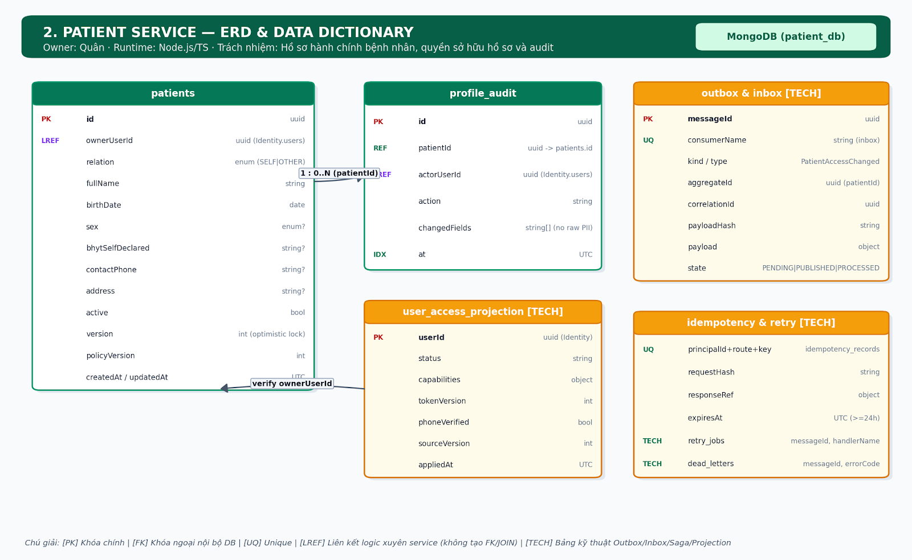

Từ điển dữ liệu — Patient Service
Collection | Thuộc tính & Kiểu dữ liệu | Khóa, Chỉ mục & Quy tắc bất biến (Invariants)
patients | id: uuid PK; ownerUserId: uuid LREF; relation: enum (SELF|OTHER); fullName: string; birthDate: date; sex: enum?; bhytSelfDeclared: string?; version: int; contactPhone: string?; address: string?; createdAt: UTC; updatedAt: UTC; active: bool; policyVersion: int | INDEX(ownerUserId); cấm tạo hồ sơ vô chủ. Tại quầy lễ tân đối chiếu user_access_projection hoặc account proof ký từ Identity (không gọi chuỗi HTTP Patient -> Identity).
profile_audit | id: uuid PK; patientId: uuid ref; actorUserId: uuid LREF; action: string; changedFields: string[]; at: UTC | INDEX(patientId, at); chỉ ghi tên trường thay đổi, không lưu dữ liệu nhạy cảm nguyên bản.
Collection kỹ thuật | user_access_projection, outbox, inbox, idempotency_records, retry_jobs, dead_letters | Phát PatientAccessChanged(patientId, ownerUserId, active, policyVersion) qua outbox để 5 services nghiệp vụ cập nhật projection quyền.

3. Catalog Service (catalog_db — PostgreSQL · Owner: Huy · Go)
Trách nhiệm: Quản lý danh mục dùng chung (khoa, hồ sơ nghề nghiệp bác sĩ, dịch vụ khám, thuốc, xét nghiệm) và bảng giá có hiệu lực theo thời gian (price_versions).

Sơ đồ ERD — Catalog Service
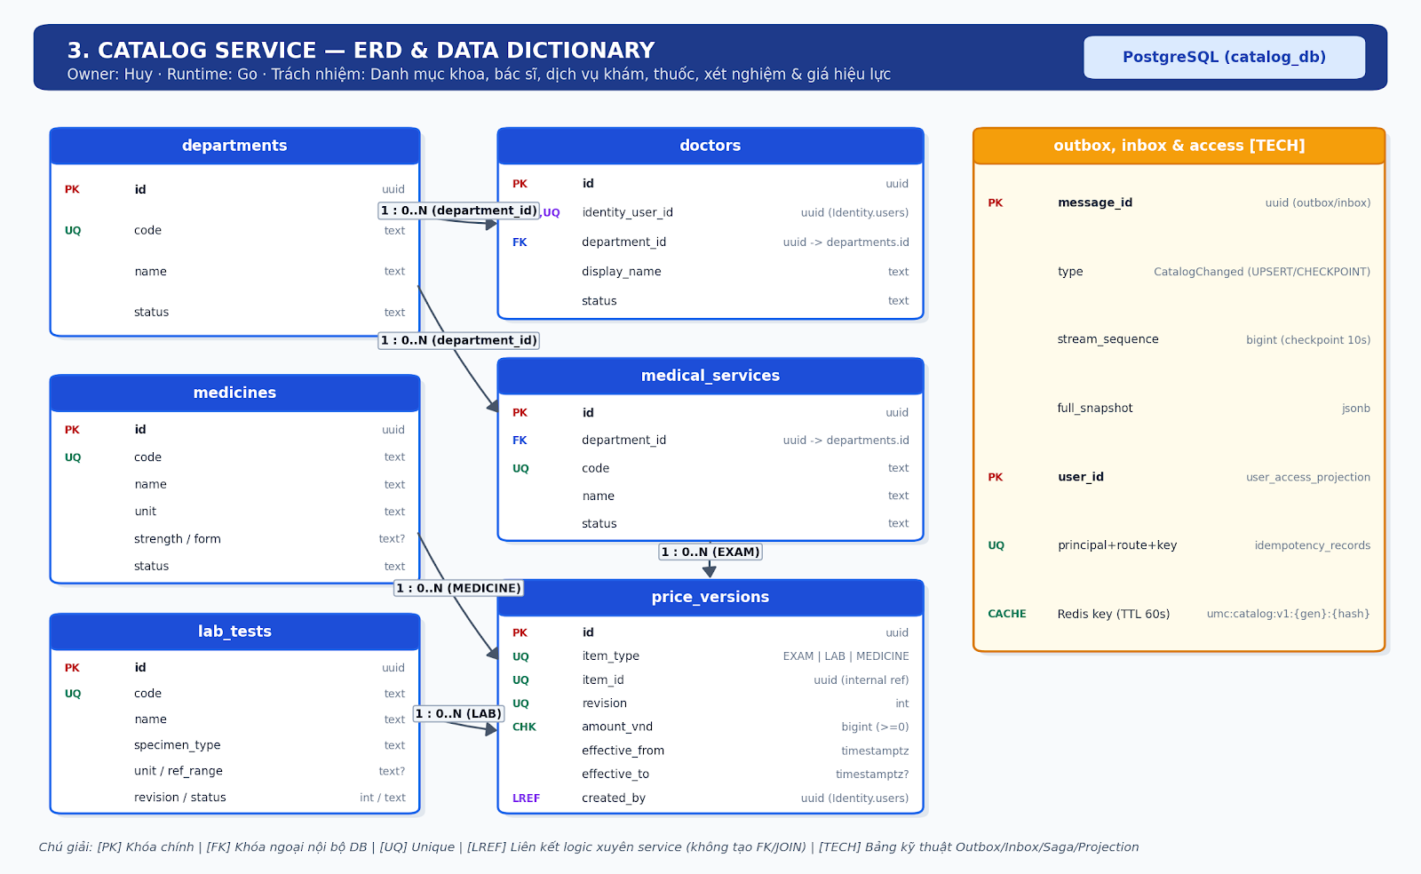

Từ điển dữ liệu — Catalog Service
Bảng (Table) | Thuộc tính & Kiểu dữ liệu | Khóa, Chỉ mục & Quy tắc bất biến (Invariants)
departments | id: uuid PK; code: text UQ; name: text; status: text | UQ(code).
doctors | id: uuid PK; identity_user_id: uuid LREF UQ; department_id: uuid FK; display_name: text; status: text | FK department_id -> departments.id; UQ(identity_user_id). Quyền đăng nhập/scope thuộc Identity.
medical_services | id: uuid PK; department_id: uuid FK; code: text UQ; name: text; status: text | FK department_id -> departments.id; UQ(code). Giá lưu tại price_versions.
medicines | id: uuid PK; code: text UQ; name: text; unit: text; strength: text?; form: text?; status: text | UQ(code). Chỉ chứa định nghĩa danh mục; tồn kho thực tế thuộc Pharmacy.
lab_tests | id: uuid PK; code: text UQ; name: text; specimen_type: text; unit: text?; reference_range: text?; revision: int; status: text | UQ(code). Khi chỉ định LAB, snapshot mã, đơn vị và khoảng tham chiếu vào order.
price_versions | id: uuid PK; item_type: text (EXAM|LAB|MEDICINE); item_id: uuid; revision: int; amount_vnd: bigint; effective_from: timestamptz; effective_to: timestamptz?; created_by: uuid LREF | UQ(item_type, item_id, revision); CHECK amount_vnd >= 0; dùng khóa/advisory lock khi phát hành giá tương lai để chặn khoảng thời gian hiệu lực chồng lấn.
Bảng kỹ thuật | outbox, inbox, user_access_projection, idempotency_records, retry_jobs, dead_letters | Phát CatalogChanged (UPSERT/TOMBSTONE và CHECKPOINT mỗi 10s kèm streamSequence). Cache Redis umc:catalog:v1:{generation}:{filterHash} TTL 60s.

4. Appointment Service (appointment_db — MongoDB · Owner: Quân · Node.js/TS)
Trách nhiệm: Quản lý lịch làm việc (schedules), chia khung giờ (slots), giữ chỗ nguyên tử 10 phút (holds), chống trùng giờ cùng hồ sơ (patient_time_locks), lịch hẹn (appointments) và hàng chờ vé khám (queue_tickets).

Sơ đồ ERD — Appointment Service
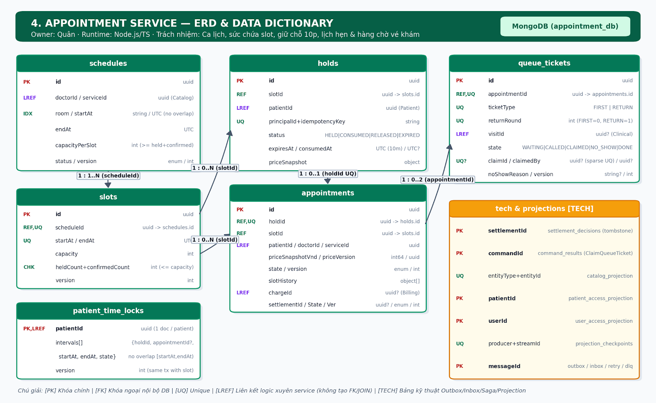

Từ điển dữ liệu — Appointment Service
Collection | Thuộc tính & Kiểu dữ liệu | Khóa, Chỉ mục & Quy tắc bất biến (Invariants)
schedules | id: uuid PK; doctorId: uuid LREF; serviceId: uuid LREF; room: string; startAt: UTC; endAt: UTC; capacityPerSlot: int; status: enum; version: int; slotMinutes: int | INDEX(doctorId, startAt) chặn trùng ca bác sĩ; kiểm tra overlap (room, startAt); cấm giảm capacityPerSlot xuống dưới held + confirmed. slotMinutes được lưu từ AP-005/AP-006 để tái tạo slots nhất quán.
slots | id: uuid PK; scheduleId: uuid ref; startAt: UTC; endAt: UTC; capacity: int; heldCount: int; confirmedCount: int; version: int | UQ(scheduleId, startAt); bất biến heldCount + confirmedCount <= capacity.
holds | id: uuid PK; slotId: uuid ref; patientId: uuid LREF; status: enum (HELD|CONSUMED|RELEASED|EXPIRED); expiresAt: UTC; idempotencyKey: string; createdAt: UTC; priceSnapshot: object; consumedAt: UTC? | UQ(principalId, idempotencyKey); giữ chỗ 10 phút trong Mongo transaction; job trả chỗ khi hết hạn (Redis không phải nguồn giữ chỗ).
appointments | id: uuid PK; holdId: uuid ref UQ; patientId: uuid LREF; slotId: uuid ref; serviceId: uuid LREF; doctorId: uuid LREF; priceSnapshotVnd: int64; state: enum; version: int; slotHistory: object[]; chargeId: uuid LREF?; expiresAt: UTC; priceVersion: uuid LREF; settlementId: uuid?; settlementState: enum; settlementVersion: int | UQ(holdId). Đổi lịch giữ slot mới trước rồi mới nhả slot cũ trong cùng transaction. Chỉ chuyển CONFIRMED khi nhận ChargePaid/SettlementDecision đúng fence.
queue_tickets | id: uuid PK; appointmentId: uuid ref; ticketType: FIRST|RETURN; visitId: uuid LREF?; returnRound: int; state: WAITING|CALLED|CLAIMED|NO_SHOW|DONE; calledAt: UTC?; claimId: uuid?; claimedBy: uuid LREF?; noShowReason: string?; version: int | UQ(appointmentId, ticketType, returnRound); sparse UQ(claimId). FIRST có returnRound=0, RETURN có returnRound=1. Vắng mặt RETURN không đổi appointment thành NO_SHOW.
patient_time_locks | patientId: uuid PK LREF; intervals: [{holdId, appointmentId?, startAt, endAt, state}]; version: int | 1 document / patient; cập nhật trong cùng Mongo transaction với slots khi giữ/đổi/nhả để chặn 1 hồ sơ đặt 2 lịch trùng khoảng [startAt, endAt).
Collection kỹ thuật | settlement_decisions, command_results, catalog_projection, patient_access_projection, user_access_projection, projection_checkpoints, outbox, inbox, idempotency_records, retry_jobs, dead_letters | Nhận command ClaimQueueTicket (trả QueueTicketClaimed) và ReserveSettlement (khóa lịch SETTLEMENT_LOCKED, tăng fence, trả SettlementReserved).

5. Clinical Service (clinical_db — PostgreSQL · Owner: Huy · Go)
Trách nhiệm: Quản lý lượt khám (visits), ghi chú khám bệnh nháp/ký cuối (visit_notes), danh sách yêu cầu chỉ định xét nghiệm (lab_requests) và kê toa thuốc (prescriptions, prescription_items).

Sơ đồ ERD — Clinical Service
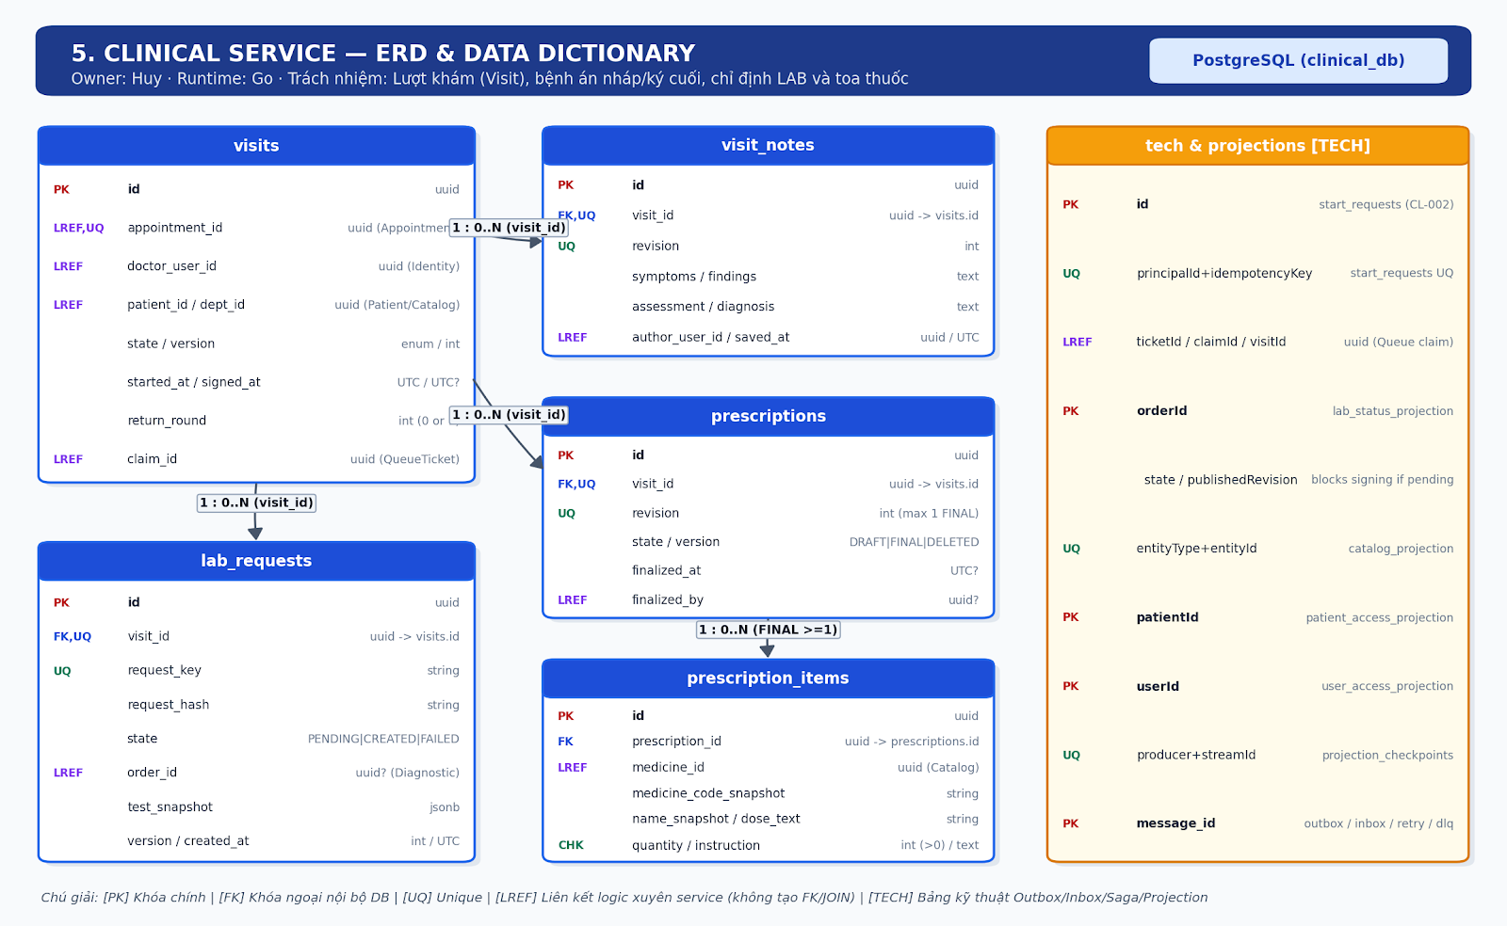

Từ điển dữ liệu — Clinical Service
Bảng (Table) | Thuộc tính & Kiểu dữ liệu | Khóa, Chỉ mục & Quy tắc bất biến (Invariants)
visits | id: uuid PK; appointment_id: uuid LREF UQ; doctor_user_id: uuid LREF; state: enum; version: int; started_at: UTC; signed_at: UTC?; patient_id: uuid LREF; department_id: uuid LREF; return_round: int; claim_id: uuid LREF | UQ(appointment_id) — mỗi lịch hẹn có tối đa 1 visit duy nhất; lượt quay lại RETURN sau xét nghiệm tiếp tục dùng cùng visit.id và không thu phí khám mới.
visit_notes | id: uuid PK; visit_id: uuid FK; revision: int; symptoms: text; findings: text; assessment: text; diagnosis: text; author_user_id: uuid LREF; saved_at: UTC | FK visit_id -> visits.id; UQ(visit_id, revision). Bản nháp không hiển thị cho bệnh nhân.
prescriptions | id: uuid PK; visit_id: uuid FK; revision: int; state: DRAFT|FINAL|DELETED; version: int; finalized_at: UTC?; finalized_by: uuid LREF? | FK visit_id -> visits.id; UQ(visit_id, revision). Chỉ được ký FINAL sau khi visit đã SIGNED; tối đa 1 bản FINAL hiệu lực và bất biến sau khi ký.
prescription_items | id: uuid PK; prescription_id: uuid FK; medicine_id: uuid LREF; medicine_code_snapshot: string; name_snapshot: string; dose_text: string; quantity: int; instruction: text | FK prescription_id -> prescriptions.id; CHECK quantity > 0. Toa FINAL bắt buộc có ít nhất 1 dòng thuốc.
lab_requests | id: uuid PK; visit_id: uuid FK; request_key: string; request_hash: string; state: PENDING|CREATED|FAILED; order_id: uuid LREF?; test_snapshot: jsonb; version: int; created_at: UTC | FK visit_id -> visits.id; UQ(visit_id, request_key). Ghi PENDING + outbox CreateLabOrder trong cùng transaction khóa visit. Còn PENDING hoặc order chưa PUBLISHED/CANCELLED thì cấm ký Visit. Trạng thái FAILED trong DB ánh xạ thành REJECTED trên LabOrderResolved và CL-003; timeout vẫn PENDING, không coi là FAILED.
Bảng kỹ thuật | start_requests, lab_status_projection, catalog_projection, patient_access_projection, user_access_projection, projection_checkpoints, outbox, inbox, idempotency_records, retry_jobs, dead_letters | start_requests giữ trạng thái gọi ClaimQueueTicket; lab_status_projection theo dõi trạng thái order từ Diagnostic để mở RETURN_READY và kiểm điều kiện ký.

6. Diagnostic Service (diagnostic_db — PostgreSQL · Owner: Huy · Go)
Trách nhiệm: Quản lý vòng đời xét nghiệm (LAB) từ lúc nhận command tạo order (lab_orders), lấy mẫu/từ chối/lấy lại mẫu (specimens), nhập kết quả nháp (results, result_items) đến bước duyệt công bố bởi người thứ hai (reviews).

Sơ đồ ERD — Diagnostic Service
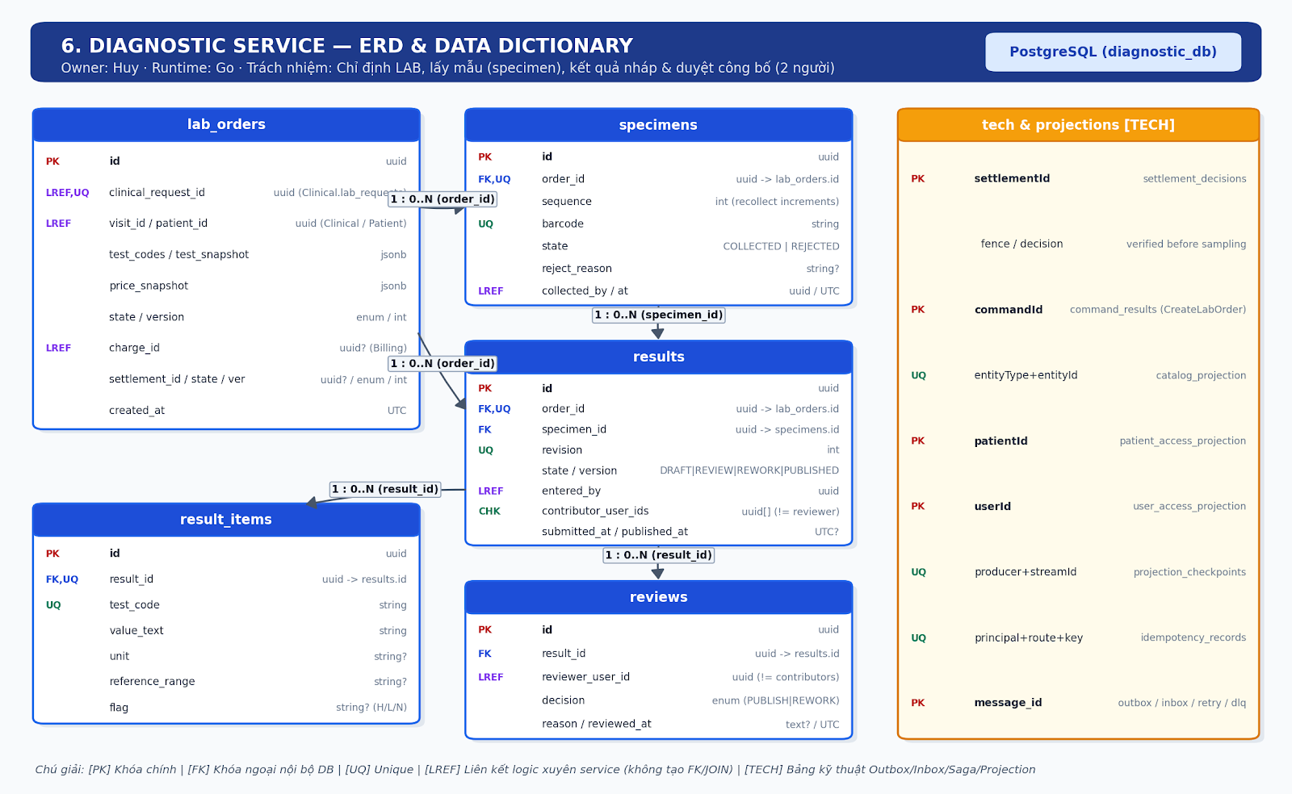

Từ điển dữ liệu — Diagnostic Service
Bảng (Table) | Thuộc tính & Kiểu dữ liệu | Khóa, Chỉ mục & Quy tắc bất biến (Invariants)
lab_orders | id: uuid PK; visit_id: uuid LREF; test_codes: jsonb; state: enum; charge_id: uuid LREF?; created_at: UTC; version: int; clinical_request_id: uuid LREF UQ; patient_id: uuid LREF; test_snapshot: jsonb; price_snapshot: jsonb; settlement_id: uuid?; settlement_state: enum; settlement_version: int | UQ(clinical_request_id). Chỉ tạo từ command CreateLabOrder của Clinical; ghi order + RequestCharge + LabOrderResolved trong cùng transaction với inbox. Chỉ được hủy trước khi có bất kỳ specimen nào.
specimens | id: uuid PK; order_id: uuid FK; sequence: int; state: COLLECTED|REJECTED; barcode: string UQ; collected_at: UTC; collected_by: uuid LREF; reject_reason: string?; version: int | FK order_id -> lab_orders.id; UQ(order_id, sequence); UQ(barcode). Chỉ lấy mẫu khi order đã PAID (xác minh qua settlement_decisions cục bộ). Mẫu lỗi REJECTED được lấy lại (recollect) tăng sequence trong cùng order, không thu phí lần 2.
results | id: uuid PK; order_id: uuid FK; specimen_id: uuid FK; revision: int; state: enum (DRAFT|REVIEW|REWORK|PUBLISHED); entered_by: uuid LREF; submitted_at: UTC?; published_at: UTC?; version: int; contributor_user_ids: uuid[] | FK order_id -> lab_orders.id; FK specimen_id -> specimens.id (phải cùng order_id); UQ(order_id, revision). Bản PUBLISHED là bất biến.
result_items | id: uuid PK; result_id: uuid FK; test_code: string; value_text: string; unit: string?; reference_range: string?; flag: string? | FK result_id -> results.id; UQ(result_id, test_code).
reviews | id: uuid PK; result_id: uuid FK; reviewer_user_id: uuid LREF; decision: enum; reason: text?; reviewed_at: UTC | FK result_id -> results.id. Quy tắc 2 người bắt buộc: reviewer_user_id không được nằm trong mảng results.contributor_user_ids (trả 409 SELF_REVIEW_FORBIDDEN nếu vi phạm).
Bảng kỹ thuật | settlement_decisions, command_results, catalog_projection, patient_access_projection, user_access_projection, projection_checkpoints, outbox, inbox, idempotency_records, retry_jobs, dead_letters | Lưu settlement_decisions để đối chiếu fence trước khi lấy mẫu; phát LabResultPublished và LabCancelled.

7. Pharmacy Service (pharmacy_db — MongoDB · Owner: Quân · Node.js/TS)
Trách nhiệm: Quản lý tồn kho thực tế (inventory), phiếu nhập kho bổ sung (stock_receipts), nhận bản chiếu toa thuốc cuối (prescription_projection), giữ toàn bộ toa 15 phút (medication_holds) và cấp phát thuốc một lần (dispenses).

Sơ đồ ERD — Pharmacy Service
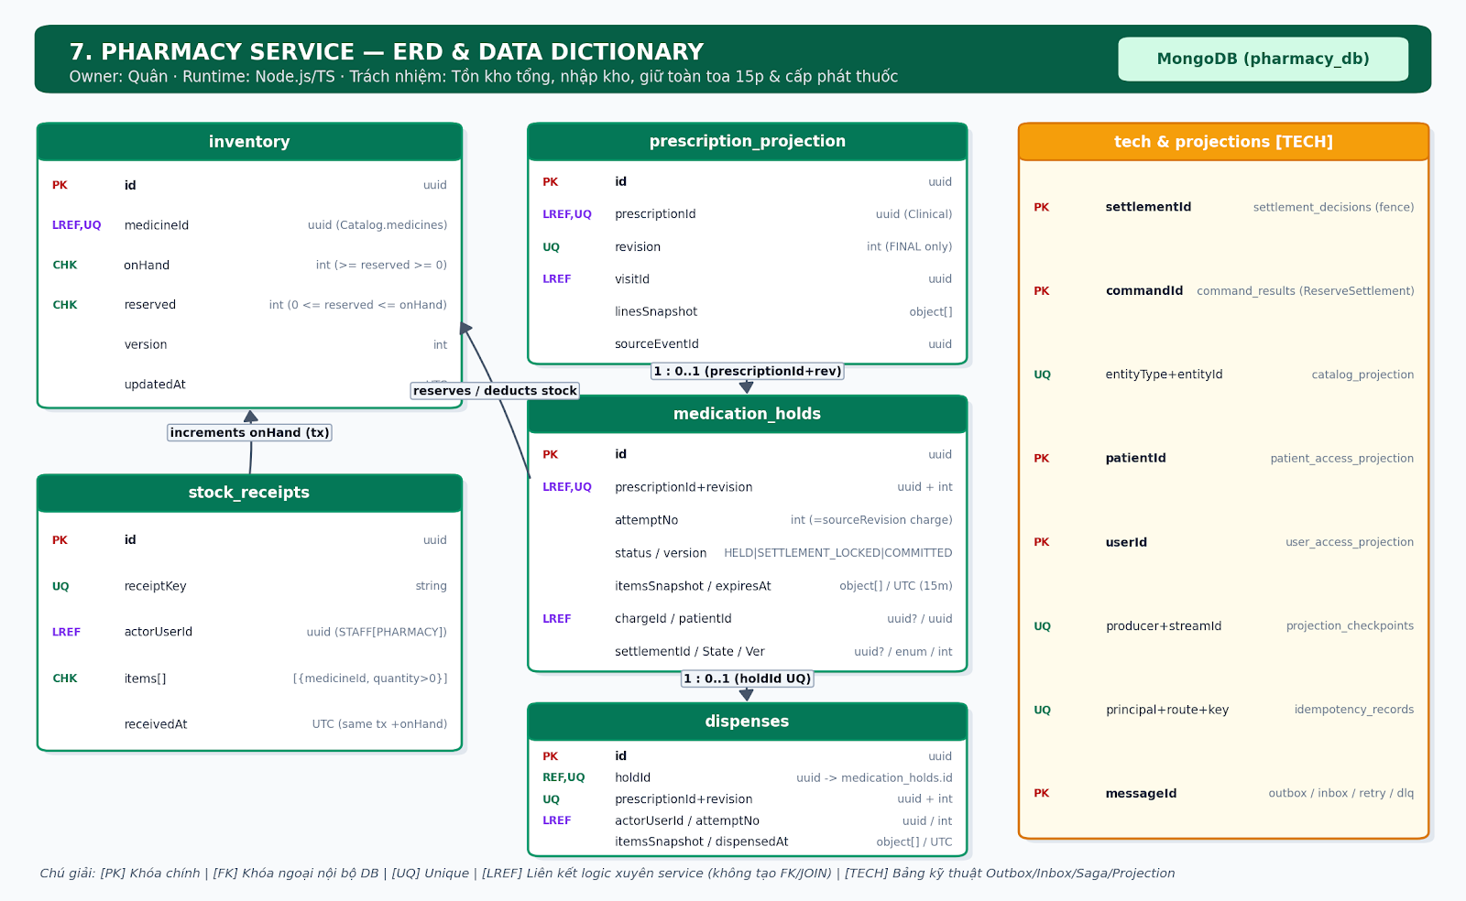

Từ điển dữ liệu — Pharmacy Service
Collection | Thuộc tính & Kiểu dữ liệu | Khóa, Chỉ mục & Quy tắc bất biến (Invariants)
inventory | id: uuid PK; medicineId: uuid LREF UQ; onHand: int; reserved: int; version: int; updatedAt: UTC | UQ(medicineId); bất biến 0 <= reserved <= onHand. Mọi thao tác giữ/nhả/phát toàn toa phải chạy trong Mongo transaction.
stock_receipts | id: uuid PK; receiptKey: string UQ; actorUserId: uuid LREF; items: [{medicineId, quantity, batchRef}]; receivedAt: UTC | UQ(receiptKey); quantity > 0; ghi receipt và tăng onHand trong cùng transaction. PH-002 nhận một medicineId/quantity/batchRef và lưu thành một phần tử items[]; receiptKey chống nhập lặp.
prescription_projection | id: uuid PK; prescriptionId: uuid LREF; revision: int; visitId: uuid LREF; linesSnapshot: object[]; sourceEventId: uuid; patientId: uuid LREF | UQ(prescriptionId, revision) nhận từ sự kiện PrescriptionFinalized. Nhà thuốc không bao giờ cấp phát từ toa DRAFT. patientId lấy từ PrescriptionFinalized để PH-004 kiểm quyền PATIENT owner với patient_access_projection.
medication_holds | id: uuid PK; prescriptionId: uuid LREF; revision: int; attemptNo: int; status: enum (HELD|SETTLEMENT_LOCKED|COMMITTED|RELEASED|EXPIRED); itemsSnapshot: object[]; expiresAt: UTC; chargeId: uuid LREF?; version: int; attemptHistory: object[]; patientId: uuid LREF; settlementId: uuid?; settlementState: enum; settlementVersion: int | UQ(prescriptionId, revision). Giữ đủ toàn toa (thiếu 1 dòng thì không giữ dòng nào). Khi giữ lại sau khi nhả/hết hạn sẽ tăng attemptNo (tương ứng sourceRevision bên Billing). Khi đang SETTLEMENT_LOCKED tuyệt đối không tự nhả tồn do timeout.
dispenses | id: uuid PK; holdId: uuid ref UQ; prescriptionId: uuid LREF; revision: int; actorUserId: uuid LREF; itemsSnapshot: object[]; dispensedAt: UTC; attemptNo: int | UQ(holdId); UQ(prescriptionId, revision). Cùng transaction giảm onHand, giảm reserved, ghi dispenses và phát MedicationDispensed.
Collection kỹ thuật | settlement_decisions, command_results, catalog_projection, patient_access_projection, user_access_projection, projection_checkpoints, outbox, inbox, idempotency_records, retry_jobs, dead_letters | Kiểm tra bằng chứng thanh toán từ settlement_decisions cục bộ đúng fence và attemptNo trước khi chuyển COMMITTED và phát thuốc.

8. Billing Service (billing_db — PostgreSQL · Owner: Hưng · Django)
Trách nhiệm: Quản lý khoản phải thu (charges), điều phối Saga thanh toán và đối soát fence (settlement_sagas), ghi nhận giao dịch thanh toán (payments), phát hành biên nhận bất biến (receipts) và xử lý hoàn tiền có căn cứ (refunds).

Sơ đồ ERD — Billing Service
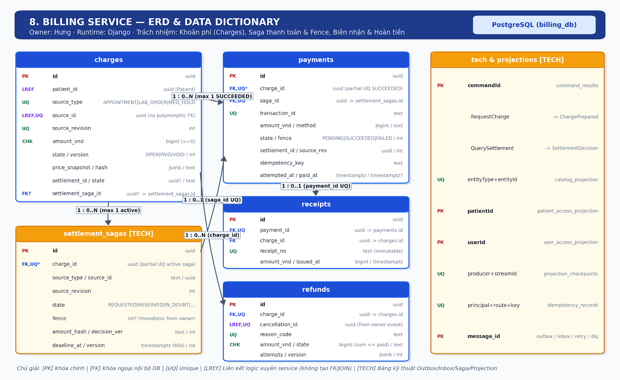

Từ điển dữ liệu — Billing Service
Bảng (Table) | Thuộc tính & Kiểu dữ liệu | Khóa, Chỉ mục & Quy tắc bất biến (Invariants)
charges | id: uuid PK; patient_id: uuid LREF; source_type: text; source_id: uuid LREF; source_revision: int; amount_vnd: bigint; state: text (OPEN|PAID|VOID); price_snapshot: jsonb; version: int; snapshot_hash: text; settlement_id: uuid?; settlement_state: text; settlement_saga_id: uuid FK? | UQ(source_type, source_id, source_revision); CHECK amount_vnd >= 0. Tạo duy nhất qua handler RequestCharge và trả ChargePrepared. Không tự sửa giá lịch sử khi Catalog đổi giá.
settlement_sagas | id: uuid PK; charge_id: uuid FK; source_type: text; source_id: uuid; source_revision: int; state: text (REQUESTED|RESERVED|IN_DOUBT|SUCCEEDED|FAILED); fence: int?; amount_hash: text; decision_version: int; deadline_at: timestamptz; version: int | Partial UQ(charge_id) với trạng thái chưa terminal (mỗi charge chỉ có tối đa 1 saga đang hoạt động). Quá 60s chưa có phản hồi chuyển IN_DOUBT (không tự động chuyển FAILED chỉ vì timeout).
payments | id: uuid PK; charge_id: uuid FK; saga_id: uuid FK UQ; transaction_id: text UQ; amount_vnd: bigint; state: text (PENDING|SUCCEEDED|FAILED); method: text; attempted_at: timestamptz; paid_at: timestamptz?; source_revision: int; settlement_id: uuid; idempotency_key: text; fence: int | FK charge_id -> charges.id; FK saga_id -> settlement_sagas.id; UQ(transaction_id); Partial UQ(charge_id) WHERE state = 'SUCCEEDED'. Chỉ chuyển SUCCEEDED sau khi nhận SettlementReserved(ACCEPTED) kèm fence hợp lệ.
receipts | id: uuid PK; payment_id: uuid FK UQ; charge_id: uuid FK; receipt_no: text UQ; amount_vnd: bigint; issued_at: timestamptz | FK payment_id -> payments.id; FK charge_id -> charges.id; UQ(payment_id), UQ(receipt_no). Ghi cùng SQL transaction với payment SUCCEEDED và outbox; bất biến sau khi cấp.
refunds | id: uuid PK; charge_id: uuid FK; cancellation_id: uuid LREF; reason_code: text; amount_vnd: bigint; state: text (REQUESTED|SUCCEEDED|FAILED); attempts: jsonb; version: int; updated_at: timestamptz | FK charge_id -> charges.id; UQ(charge_id, cancellation_id, reason_code). Dùng SELECT FOR UPDATE trên charge khi thực thi hoàn để bảo đảm tổng tiền hoàn thành công ≤ số tiền đã thu.
Bảng kỹ thuật | command_results, catalog_projection, patient_access_projection, user_access_projection, projection_checkpoints, outbox, inbox, idempotency_records, retry_jobs, dead_letters | Phát ReserveSettlement (command) và các events ChargePrepared, ChargePaid, BillingStatusChanged, SettlementDecision.

9. Notification Service (notification_db — PostgreSQL · Owner: Hưng · Django)
Trách nhiệm: Hộp thư thông báo trong ứng dụng cho cả 3 actor (PATIENT, DOCTOR, STAFF), tiêu thụ sự kiện một lần qua inbox và tuyệt đối không lưu trữ dữ liệu bệnh án nhạy cảm.

Sơ đồ ERD — Notification Service
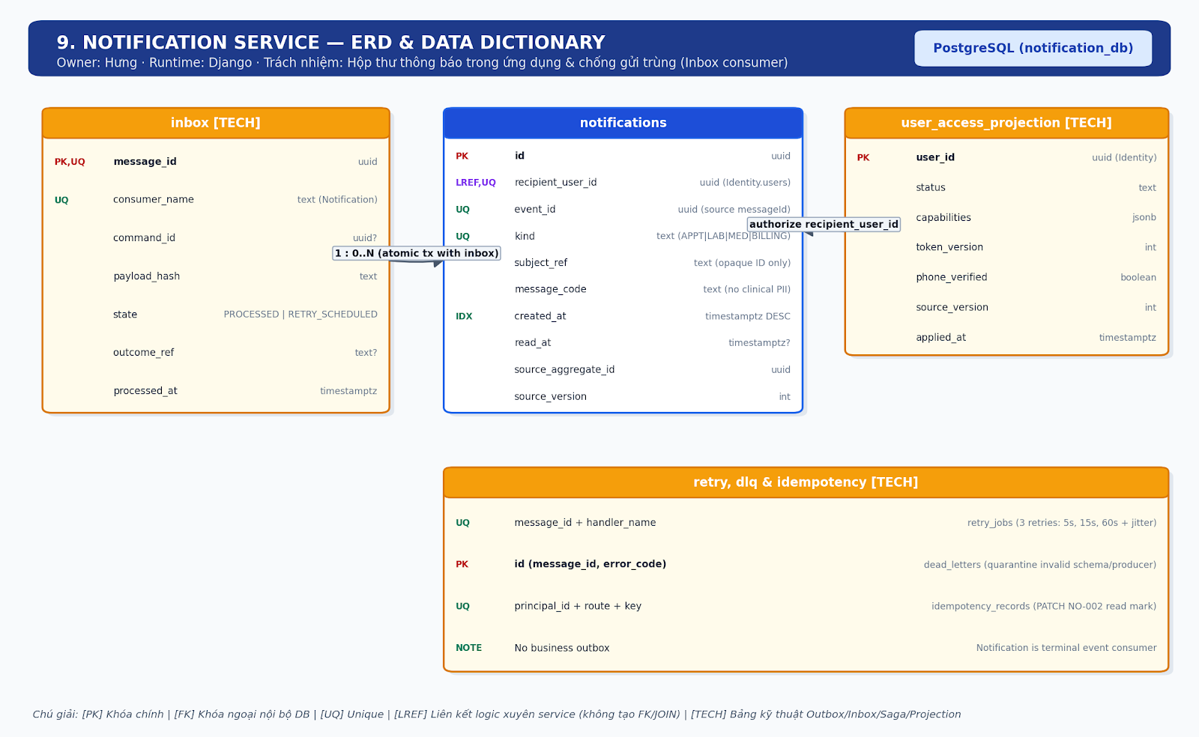

Từ điển dữ liệu — Notification Service
Bảng (Table) | Thuộc tính & Kiểu dữ liệu | Khóa, Chỉ mục & Quy tắc bất biến (Invariants)
notifications | id: uuid PK; recipient_user_id: uuid LREF; event_id: uuid; kind: text; subject_ref: text; message_code: text; created_at: timestamptz; read_at: timestamptz?; source_aggregate_id: uuid; source_version: int | UQ(recipient_user_id, event_id, kind); INDEX(recipient_user_id, created_at DESC). Ghi cùng SQL transaction với inbox; chỉ lưu mã thông điệp (message_code) và ID tham chiếu, không sao chép chẩn đoán, kết quả xét nghiệm hay tên thuốc.
inbox | message_id: uuid; consumer_name: text; command_id: uuid?; payload_hash: text; state: text (PROCESSED|RETRY_SCHEDULED); outcome_ref: text?; processed_at: timestamptz | UQ(message_id, consumer_name) chống xử lý lặp mọi bản tin từ AppointmentChanged, LabResultPublished, MedicationDispensed, BillingStatusChanged.
Bảng kỹ thuật | user_access_projection, idempotency_records, retry_jobs, dead_letters | Không có bảng outbox nghiệp vụ vì Notification là consumer cuối.

PHẦN 2: TỔNG HỢP CÁC BẢNG KĨ THUẬT BẤT ĐỒNG BỘ (TECHNICAL TABLES & PROJECTIONS)
Để đảm bảo tính đúng đắn của kiến trúc hướng sự kiện (At-least-once delivery, Idempotent consumer, Transactional Outbox và Saga Fence), các bảng/collection kỹ thuật dưới đây được đặt trực tiếp trong DB của từng service sở hữu:
Thực thể kỹ thuật | Service sở hữu (Owner) | Khóa chính / Unique & Quy tắc vận hành cốt lõi
outbox | 8 Services (trừ Notification) | PK(message_id). Ghi cùng local transaction với state nghiệp vụ. Publisher claim theo lease, dùng delivery_mode=2, mandatory=true và publisher confirms; chỉ đánh dấu PUBLISHED khi được broker confirm và không bị return. Giữ tối thiểu ≥ 7 ngày trong demo.
inbox | Cả 9 Services | UQ(message_id, consumer_name). Ghi inbox + cập nhật state + ghi response outbox trong cùng transaction trước khi gửi basic.ack. Chống lặp cho cả trường hợp redelivered=false (publisher phát lại).
command_results | Billing, Diagnostic, Appointment, Pharmacy | PK(command_id). Lưu kết quả xử lý của 5 commands (RequestCharge, CreateLabOrder, ClaimQueueTicket, ReserveSettlement, QuerySettlement). Nếu trùng key nhưng khác request_hash → trả conflict; nếu trùng hoàn toàn → phát lại response cũ.
retry_jobs & dead_letters | Cả 9 Services | UQ(message_id, handler_name). Lỗi tạm thời được lập lịch thử lại bền vững trong DB (3 lần: 5s, 15s, 60s + jitter) kèm trạng thái inbox = RETRY_SCHEDULED trước khi ack message gốc. Quá 3 lần hoặc lỗi schema/producer → chuyển vào dead_letters (DLQ).
idempotency_records | Cả 9 Services (HTTP Write) | UQ(principal_id, route, key). Lưu request_hash và response_ref tối thiểu ≥ 24h cho mọi lệnh POST/PUT/PATCH/DELETE có Idempotency-Key.
settlement_sagas & settlement_decisions | Billing (sagas) & Appt/Diag/Pharm (decisions) | Bảo vệ giao dịch thu tiền hai pha qua RabbitMQ. Nếu SettlementDecision(FAILED) đến trước ReserveSettlement, owner ghi ngay tombstone FAILED vào settlement_decisions để chặn lệnh reserve đến muộn khóa lại nguồn. Trạng thái UNKNOWN không bao giờ tự mở khóa SETTLEMENT_LOCKED.
user_access_projection & patient_access_projection | Các Consumer Services | Đồng bộ từ IdentityAccessChanged và PatientAccessChanged. Kiểm tra quyền cục bộ kết hợp với Authorization Lease (hạn tối đa 30s) mà không cần gọi HTTP chéo về Identity hay Patient.
catalog_projection & projection_checkpoints | Appt, Clin, Diag, Pharm, Bill | UQ(entity_type, entity_id) và UQ(producer, stream_id). Theo dõi CHECKPOINT mỗi 10s từ Catalog; nếu phát hiện gap hoặc checkpoint trễ quá 30s thì chặn tạo báo giá mới bằng mã lỗi 503 PRICE_PROJECTION_STALE.

